
6. Не допускайте никаких излишеств в подарках детям.
7. Во всем нужно действовать собственным примером. Личный пример, зовущий к подражанию лучший способ наладить взаимоотношения с детьми.
9. Держите двери вашего дома открытыми. Дети не должны знать и чувствовать, что они привязаны к дому веревкой, дабы не появилось желание- эту веревку разорвать во чтобы-то не стало и любым способом. Двери дома должны быть открыты для друзей, вы в свою очередь должны быть знакомы с друзьями своих детей, знать, чем они занимаются, кто их родители, где они проживают.
10. Устранитесь в положенное время. Конечно, грустно, когда дети покидают родное гнездо, но это необходимо для них. Им пришло время жить самостоятельно, и родители должны устраниться, не мешать им в этом. А ваши дети, отделившись от вас, начав свою самостоятельную жизнь, начнут новый цикл жизни, для того чтобы жизнь никогда не кончалась.
Желаем вам успехов в нелегкой задаче - воспитания личности.
Педагог – психолог: Жегулева Алена Дмитриевна
Дети не выбирают родителей, они принадлежат им фактом появления на свет. Поэтому очень важно, чтобы родители были приняты, узаконены собственными детьми. Это происходит обычно в отроческие годы, и горе тем родителям, которых дети в эти годы не приняли не признали своими родителями, заслуживающими уважения и любви.
Родители должны уважать своих детей, но, уважая детей, надо уважать и самих себя.
Для этого полезно в отношениях с детьми руководствоваться следующими десятью заповедями:
1. Принимайте ребенка таким, какой он есть.
2. Никогда не приказывайте по прихоти.
3. Никогда не принимайте решения в одиночку.
4.Собственное поведение родителей - самый решающий фактор в воспитании детей. Особенно вредны для детей шумные и бурные скандалы между родителями. Дети от них страдают больше чем сами родители.
5. Говорите обо всем без боязни и сохраняйте доверие к тому, кто задает каверзные вопросы и противоречит.
каверзные вопросы и противоречит.

Не надо говорить неправды детям,
Не надо их в неправде убеждать,
Не надо уверять их, что на свете
Лишь тишь, да гладь, да божья благодать.
Ошибок не прощайте, их узнавшим,
Потом они повторятся сто крат
И нас потом воспитанники наши
За то, что мы прощали, не простят.
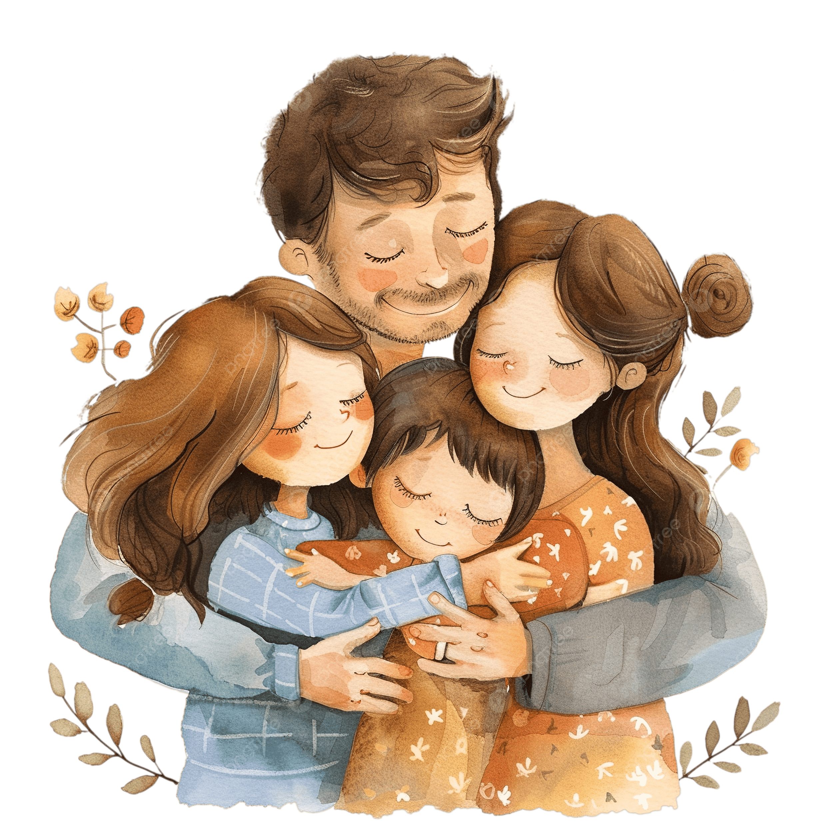
Буклет «Десять семейных заповедей»

